**1.查询：SONIKI，美国，28类**

通过在TMview全类目搜索”SONIKI”，检索出同名商标SONIKI，点击进入TSDR，查看商标状态，显示已失效。

发现商标失效一定要查看失效原因，尤其是商标名称和类目是和我们要查的商标是相同的，主要从两方面查看：*是被审查员驳回申请 *还是被异议，哪个原因是导致商标失效的

【TMVIEW】

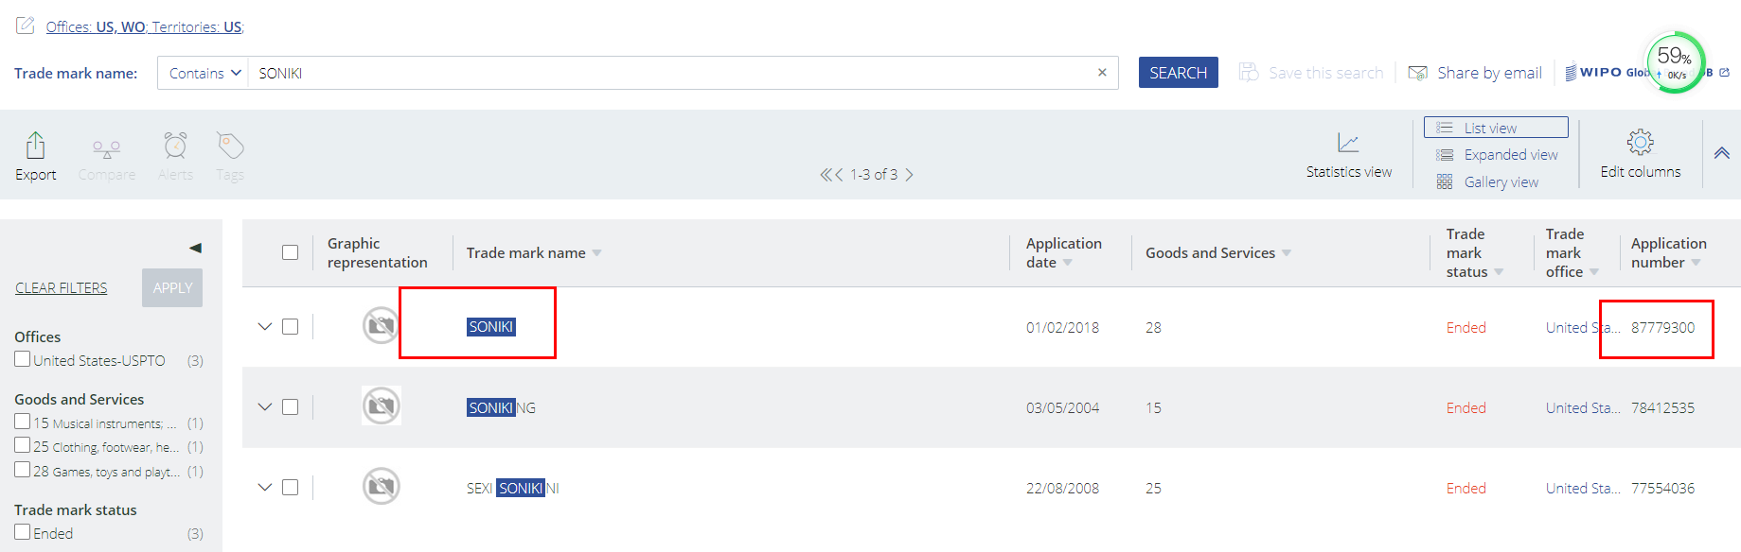

【TSDR】

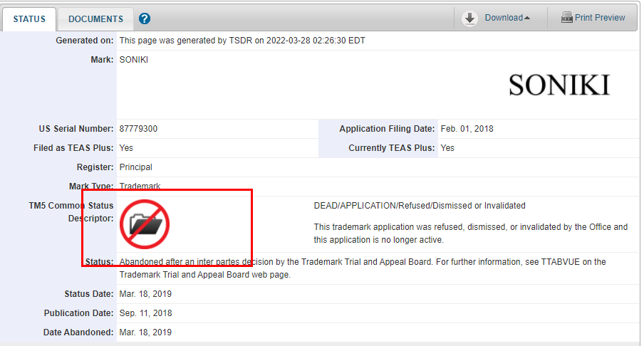

点击【documents】,发现此商标没有被审查员驳回复审的情况

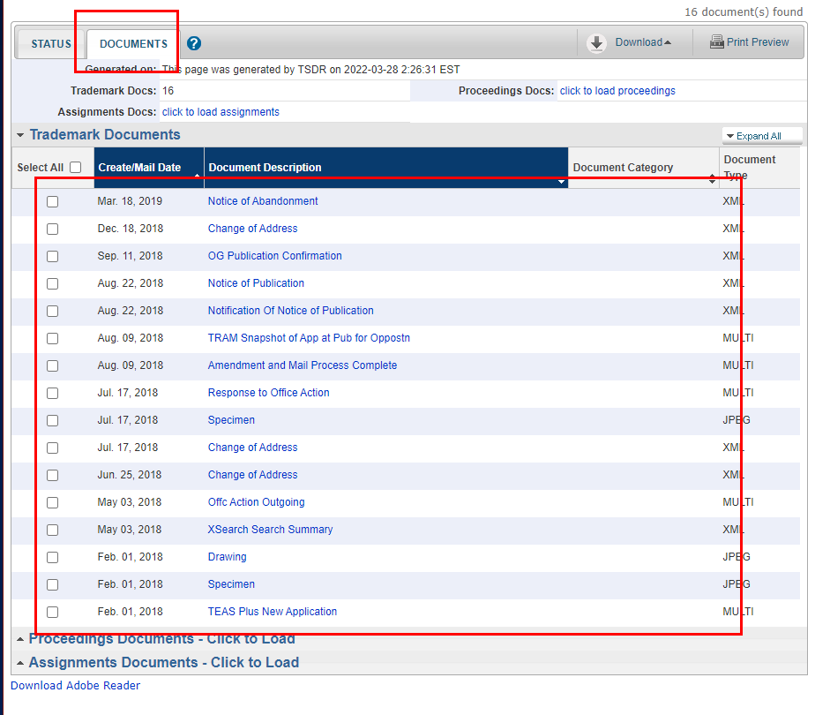

这个商标没有被审查员驳回复审，但是最终又没有申请成功，也就说明是另外一种可能性——收到了异议。

点击【Proceedings】发现是被sony这个大品牌异议。

由此可见，之前商标SONIKI同样是申请28类，最终没申请下来是被sony这个大品牌异议，而现在客户再次申请（同样是28类，商标名称相同）也很有可能会遇到被异议的情况，因此不建议申请。

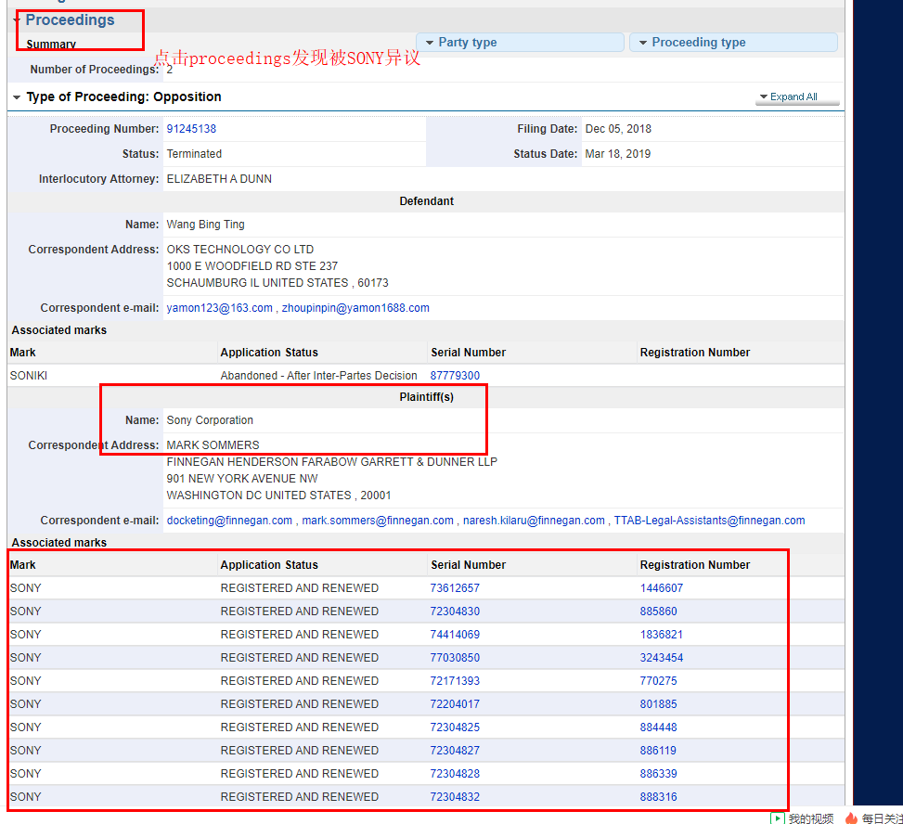

1. **查询Losiki ,美国，28类运动器械**

通过TMview全类目模糊搜索，检索出18类相似商标LOSAKI，链接进入TSDR，查看商标状态。

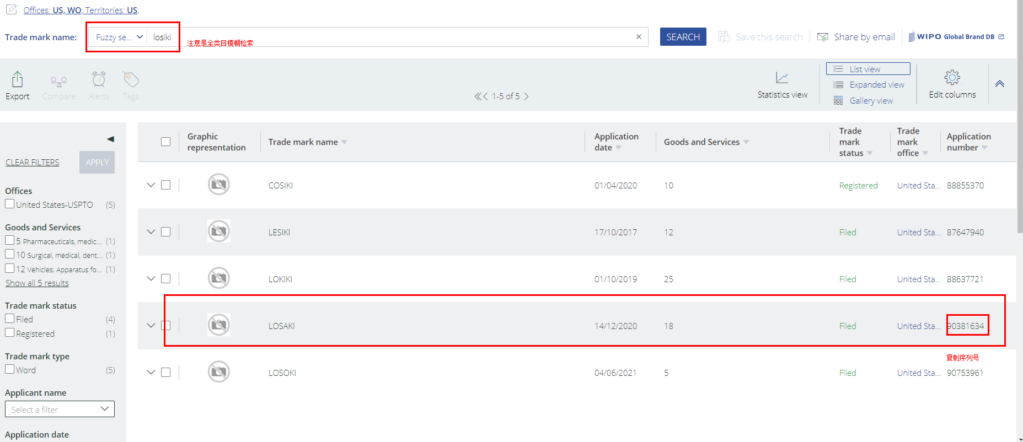

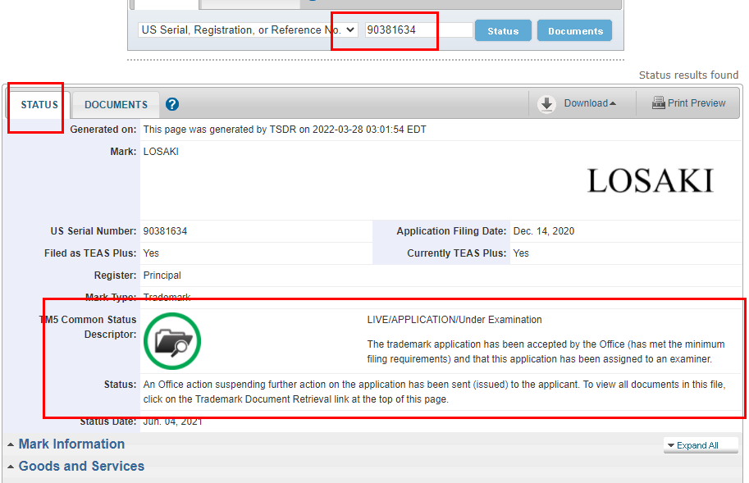

点击【DOCUMENTS】，看到商标被暂停，证明有在先申请的商标妨碍了这个商标，进入 【suspension letter】

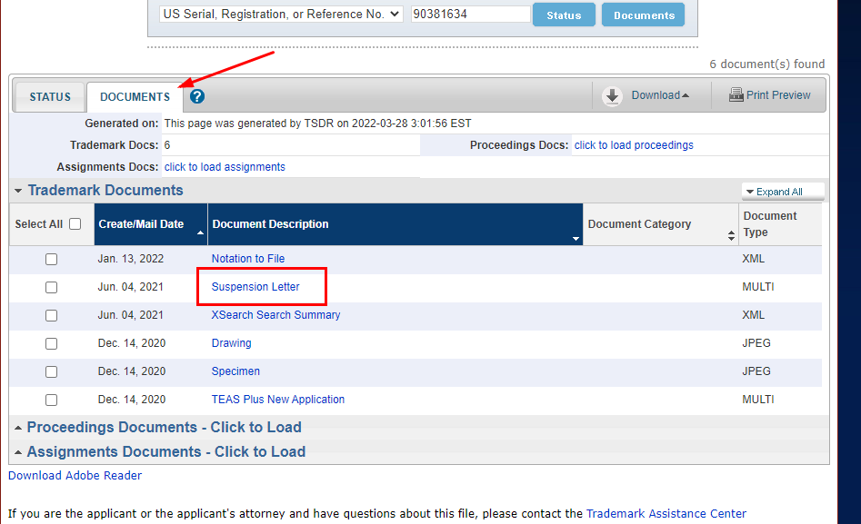

看到在先申请的相似商标有【90269884】和【90362645】

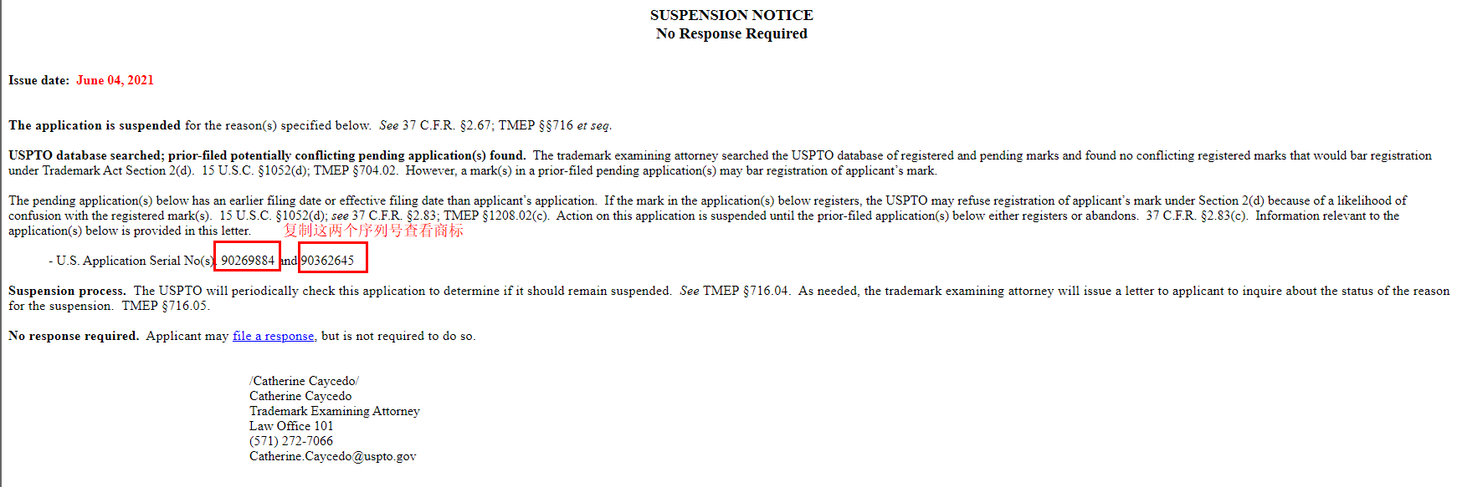

通过复制序列号“90269884 ”和“ 90362645”分别对应搜索出LIZAKI和LOSAKY，均显示注册成功。

其中第二个商标”LOSAKY”申请类目为28类，申请产品为：娃娃、 万花筒； 蹦床； 婴儿秋千； 玩具结构箱； 棋类游戏； 圣诞树装饰品； 运动跑步机； 飞碟; 高尔夫球袋标签； 拼图; 魔术技法; 毛绒玩具; 无线电遥控玩具车； 遥控玩具，即汽车、赛车、飞机、船； 雪橇是体育用品； 用于掷骰子桌的桌面； 玩具无人机； 玩具模型； 玩具滑板车； 玩具车； 玩具手表； 宠物玩具； 家养宠物玩具； 玩具，即风筝及风筝配件，即风筝把手、风筝线、风筝线轴、风筝线和风筝尾； 视频游戏机。  
  
申请的产品有运动跑步机等相关产品，而且与申请商标“losiki”读音及外观相似，因此不建议申请。

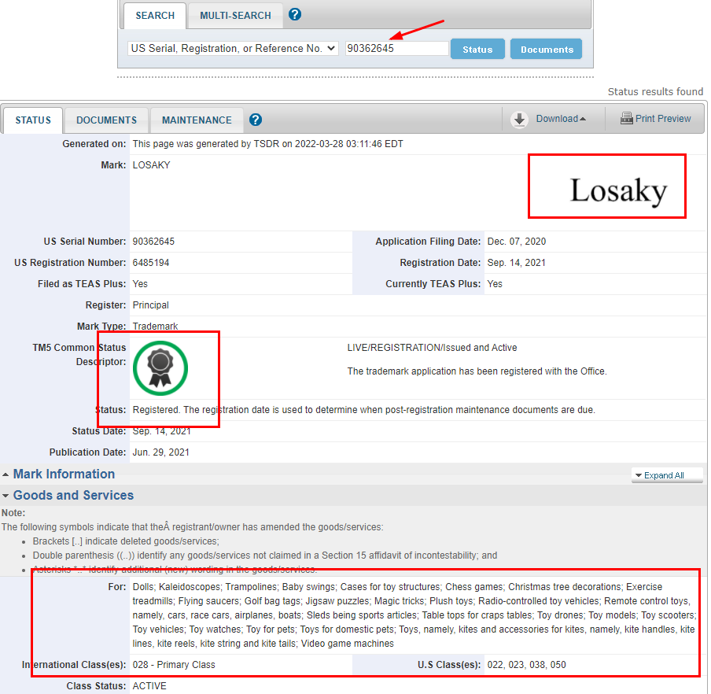

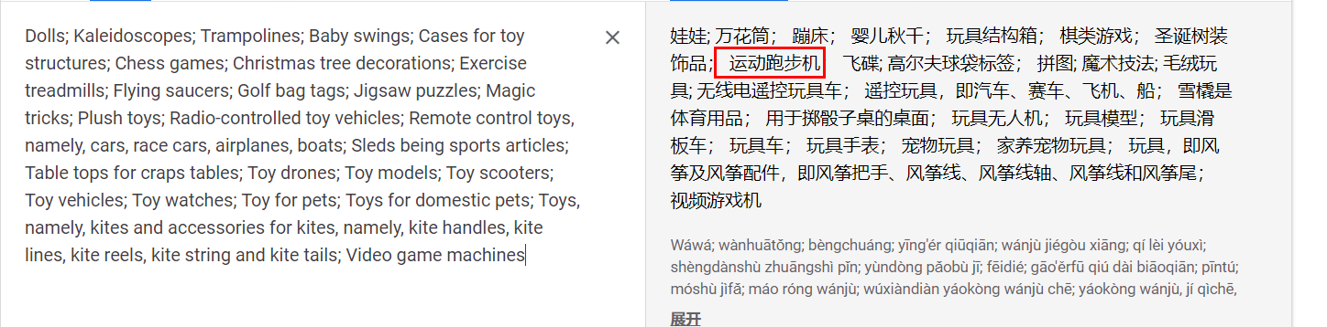

这个案例是通过其他商标的相似，从而间接找到与申请商标相似的商标，因此在商标查询时一定要点进去看商标状态！分析具体情况，有时候会间接找到可以反驳我们的商标的相似商标。

1. **查询LITIKI，美国，28类运动器械**

通过TMview全类目模糊检索出22类相似商标TITIKI，通过链接进入TSDR，查看这个商标申请的产品。

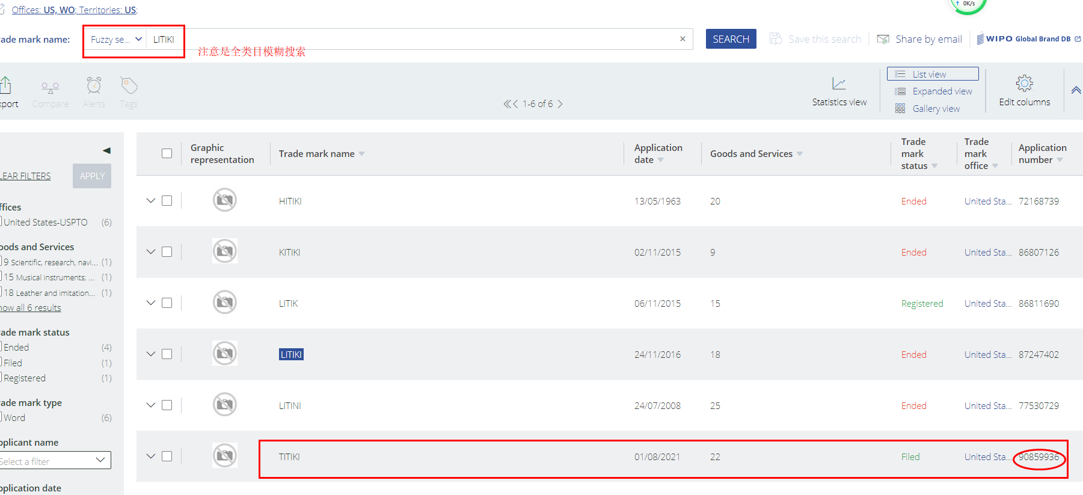

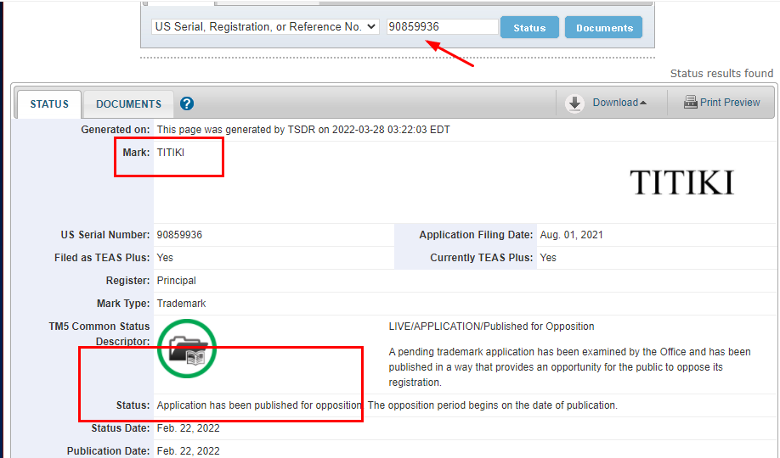

商标”TITIKI”申请产品主要为吊床； 防水油布； 帐篷； 床帐篷； 露营袋； 用于储存食物、谷物的帆布袋； 帆布檐篷； 种植帐篷； 登山绳索； 便携式玩具收纳袋； 防水袋，即用于临时存放湿和/或脏布尿布的湿袋，其中帐篷，登山绳等产品，和28类产品关联性极强，而且注册商标为”TITIKI”,申请商标为”LITIKI”,商标外观仅相差一个字母，相似度高，因此不建议申请。

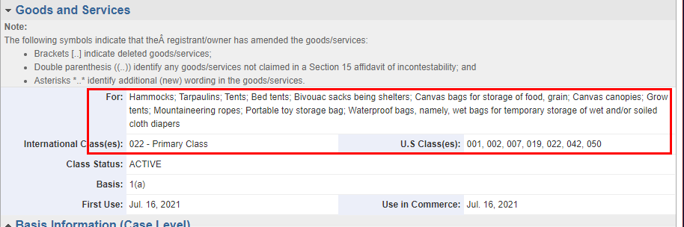

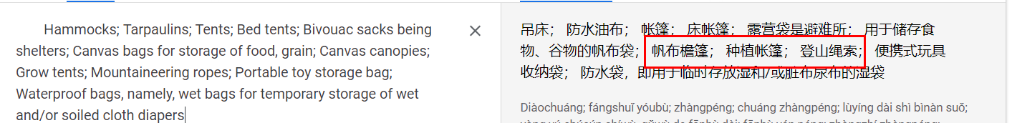

案例总结：商标查询时一定要先全类目相似检索，检索出相似的商标的都需要点进去看里面申请小类，看看是否与申请的商标小类存在关联。就像本案例，28类和22类很容易被忽视有关联性的。

1.具有描述性缺显OA分析

（1）

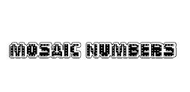

具有描述性缺乏显著性：MOSAIC NUMBERS注册11类节日装饰灯； 发光的房屋数字； 用于制作标志的工具、组件和耗材，即荧光HID、LED和白炽灯泡、灯和固定装置； 用于装饰目的的LED灯条等产品，MOSAIC MOSAIC 被定义为“由镶嵌有色材料构成图片或图案制成的表面装饰”。 如Etsy.com，Amazon.com和JoyboxDesign.com所示的，这种单词仅描述了申请人的商品是马赛克风格数字因而具有描述性；(结合商标整体含义和注册的产品审查员否定了商标的显著性)

（2）

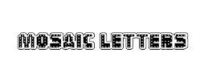

具有描述性缺乏显著性：MOSAIC LETTERS注册11类节日装饰灯； 发光的房屋数字； 用于制作标志的工具、组件和耗材，即荧光HID、LED和白炽灯泡、灯和固定装置； 用于装饰目的的LED灯条等产品，MOSAIC 被定义为“由镶嵌有色材料构成图片或图案制成的表面装饰”。 如Etsy.com，Amazon.com和JoyboxDesign.com所示的，这种单词仅描述了申请人的商品是马赛克风格数字因而具有描述性；(结合商标整体含义和注册的产品审查员否定了商标的显著性)

（3）LARGE MARQUEE

具有描述性缺乏显著性：LARGE MARQUEE，其中LARGE的定义为“大小或数量的大”， MARQUEE定义为“屋顶式结构上的标志，该标志在公共建筑物的入口处，是剧院或类似屋顶的结构本身。 ”综上所述该商标仅描述了申请人的商品用于创建一个标志；注册11类节日装饰灯缺乏显著性；(结合商标整体含义和注册的产品审查员否定了商标的显著性)

1. MARQUEE LIGHT UP

具有描述性缺乏显著性：MARQUEE LIGHT UP，其中 MARQUEE定义为“屋顶式结构上的标志，该标志在公共建筑物的入口处，是剧院或类似屋顶的结构本身。 ”LIGHT UP被定义为“点亮发光；开始闪耀”。 综上所述，这个措辞仅描述了申请人的灯光标志商品。综上所述该商标注册11类电动节日灯；圣诞树的电灯；节日装饰的童话灯；节日装饰的灯；用于装饰目的的LED灯条； LED照明组件，用于照明标志； 花树枝和其他装饰装饰的LED灯；点亮的迪斯科球；点燃的室外假期雕塑和电线框架雕像； 派对主题装饰，电动装饰串；用于照明标志和显示器的灯光；发光的房屋数字；户外照明的圣诞节主题装饰品；节日装饰的弦灯； 用于制作标志的工具，组件和供应，即荧光HID，LED和白炽灯泡，灯和固定装置等产品缺乏显著性；(结合商标整体含义和注册的产品审查员否定了商标的显著性)

1. 马来西亚商标HONEY BEAUTY

具有描述性缺乏显著性：“honey”这个词带有甜蜜/有吸引力/令人向往的意思，同时“BEAUTY”一词的意思是美丽。注册在3类个护产品这意味着商品可以使某人变美，间接地表示商品的质量，因此该商标不具有显著性。（(结合商标整体含义和注册的产品审查员否定了商标的显著性，同时提示查询时注意东南亚国家缺显问题）

（6）10号状师

中标：10号状师分析，10号数字本身不具有显著性，状师一词本身一般会涉及相关资讯业务特别是法律服务，注册在35.45类结合具体群组具有描述性缺乏显著性（所涉群组如下：）

3501广告咨询；计算机网络和网站的在线推广；通过全球计算机网络推广他人的商品和服务；

3502商业管理咨询和建议服务；通过互联网提供商业信息服务；

3503网络市场营销咨询服务；

3504职位查找和就业介绍服务；

3506计算机数据录入服务；

3507法务会计服务；

3508关于寻找赞助的咨询服务；

4501背景调查；

4505(2)婚姻咨询；

4506劳资关系仲裁；律师服务；有关许可的法律服务；法律信息服务；法律咨询服务；离婚调解服务；诉讼服务；通过网站提供法律服务信息；

1. 近似OA分析

（1）申请号98048785即9类GLOXOLG 与注册号6751918即20类GLOEXOELG

a.混淆可能性

申请商标GLOXOLG 与注册商标GLOEXOELG ，二者在发音、外观和商业印象上高度相似；

b.关联类目

申请商标GLOXOLG 产品涉及望远镜；潜水设备即保护性潜水面具、鞋和手套； 潜水护目镜；潜水头盔；潜水浮潜；电子超声缺陷探测器；眼镜，即太阳镜，眼镜和眼镜框架及其案例；望远镜的镜头；鼻夹游泳；用于工业用途的光学检查设备；远程控制的次级水平摄像机，其中包含电视摄像头，发射器，接收器和麦克风，以记录，检测，测量，测量，调查和定位水下物体； 滑雪镜；游泳护目镜；注册商标GLOEXOELG 涉及露营家具；THENORTHFACE等相关证据表明同一实体通常提供相同或相关产品或服务并使用相同的商标例如滑雪镜，当通过同一渠道销售提供时消费者可能对产品来源产生混淆。

c.知识点：商标相似性判断（商标本身的相似性和结合应用场景判断，同时提示查询时注意关联相关类目，比如这个案例里9类与20类）